DAFTAR ISI
BAB I PENYAJIAN MATERI 2
1.1. Ekosistem Perangkat Lunak untuk Data Science dan Machine Learning 2
1.1.1. Python 2
1.1.2. Komponen Ekosistem 3
1.2. Menyiapkan Lingkungan Kerja 3
1.2.1. Expert System (ES) 3
1.3. Dasar-dasar Python untuk Analisis Data 4
1.4. Pandas: DataFrame dan Series sebagai Struktur Data Utama 4
1.5. Matplotlib dan Seaborn: Pengantar Awal Visualisasi 4
1.6. Memuat dan Memahami Dataset 4
1.7. Inspeksi Data Mendalam 4
1.8. Penanganan Missing Value Sederhana 4
1.9. Visualisasi Data Dasar untuk Eksploras 4
1.10. Sintesis: Merangkai Alur Kerja EDA yang Utuh 4
BAB II STUDI KASUS 5
2.1 Training Model Machine Learning 5
2.1.1 Supervised Learning 5
2.1.2 Unsupervised Learning 5
2.1.3 Reinforcement Learning 6
2.2 Parameter dan Hyperparameter 6
2.3 Loss 6
2.4 Gradient Descent 7
2.5 Metrik Evaluasi untuk Model Machine Learning 8

BAB I
PENYAJIAN MATERI

Ekosistem Perangkat Lunak untuk Data Science dan Machine Learning
    - Python
Python merupakan bahasa pemrograman tingkat tinggi dan general-purpose, sehingga dapat digunakan untuk berbagai kebutuhan seperti pengembangan aplikasi, otomasi, komputasi ilmiah, Data Science, Artificial Intelligence, dan Machine Learning. Python populer dalam Data Science karena memiliki sintaks yang relatif mudah dibaca dan ekosistem library yang sangat besar.
Alasan python banyak digunakan
- Library lengkap
- Numpy (Komputasi Numerik)
- Pandas (manipulasi data)
- Matplotlib (Visualisasi)
- Seaborn (Visualisasi Statistik)
- Scikit-learn (Machine Learning)
- TensorFlow/PyTorch (Deep Learning)
- Open Source dan lengkap
- Komunitas besar
- Banyak Dokumentasi
- Tutorial
- Forum
- Contoh kode
- Interaktif
Python dapat digunakan bersama Jupyter Notebook sehingga kode dapat dijalankan sedikit demi sedikit dan hasilnya langsung diamati

    - Komponen Ekosistem
Ekosistem Python untuk data science dapat dibayangkan sebagai sebuah rangkaian alat kerja (toolchain) yang saling melengkapi, di mana setiap alat memiliki peran spesifik dalam siklus kerja analisis data. Empat pustaka inti yang akan digunakan secara intensif pada mata kuliah ini adalah sebagai berikut.
- NumPy (Numerical Python)
Pustaka fundamental yang digunakan untuk komputasi numerik di python
- Pandas
Pustaka yang digunakan untuk memuat, memeriksa, membersihkan dan mentransformasi data
- Matplotlib
Pustaka yang digunakan untuk visualisasi data tingkat dasar seperti grafik
- Seaborn
Pustaka yang digunakan untuk visualisasi data tingkat tinggi seperti boxplot, heatmap, dan pairplot.
NumPy menjadi fondasi komputasi numerik, pandas digunakan untuk mengolah data tabular, sedangkan Matplotlib dan Seaborn digunakan untuk memvisualisasikan data.

Menyiapkan Lingkungan Kerja
Pada tahap ini terdapat dua opsi dalam menyiapkan lingkungan kerja sebagai tempat kode untuk ditulis. Kita dapat menggunakan instalasi lokal menggunakan anaconda dan jupyter Notebook atau menggunakan Google Collab. Library yang akan digunakan pada praktek kali ini adalah pandas, numpy, matplotlib dan seaborn.

Dasar-dasar Python untuk Analisis Data
- List dan Dictionary
List adalah struktur data bawaan Python yang menampung kumpulan nilai secara terurut (ordered) dan dapat diubah (mutable) setelah dibuat. Sebuah list dituliskan dengan mengapit nilai-nilai di antara tanda kurung siku, dipisahkan tanda koma, misalnya [1, 2, 3] untuk list berisi tiga bilangan bulat, atau ['Pagi', 'Siang', 'Malam']
Dictionary adalah struktur data yang menyimpan data dalam bentuk pasangan kunci-nilai (key-value pairs), dituliskan dengan mengapit pasangan tersebut di antara tanda kurung kurawal, misalnya {'nama': 'Budi', 'usia': 21}.
- Array NumPy
List Python kurang efisien untuk operasi matematika dalam jumlah besar. NumPy menyediakan array multidimensi yang dirancang untuk operasi numerik. Contoh penggunaan NumPy
Import numpy as np
arr = np.array([1, 2, 3, 4])
arr.mean()
Kode di atas akan langsung mehasilkan mean dari array

Pandas: DataFrame dan Series sebagai Struktur Data Utama
- Pengertian DataFrame dan Series
DataFrame adalah struktur data dua dimensi berbentuk tabel yang terdiri dari baris dan kolom. DataFrame disajikan persis seperti pada data yang ada di tabel Excel ataupun tabel database. Sedangkan, Series adalah struktur data satu dimensi, biasanya merepresentasikan satu kolom DataFrame.
Contoh
df['Quantity']
- Membangun DataFrame dari Awal
Salah satu cara paling sederhana untuk memahami struktur DataFrame adalah dengan membangunnya secara manual dari sebuah dictionary Python, sebagaimana ditunjukkan pada cuplikan kode berikut
import pandas as pd
data = {'Nama': ['Ali', 'Budi'], 'Nilai': [85, 90]}
df = pd.DataFrame(data)
print(df)
Output

Matplotlib dan Seaborn: Pengantar Awal Visualisasi
Matplotlib dan Seaborn digunakan sebagai Pustaka untuk visualisasi dari data. Berikut Adalah contoh dari penggunaan Matplotlib dan Seaborn.
import matplotlib.pyplot as plt
x = [1, 2, 3, 4]
y = [10, 20, 25, 30]
plt.plot(x, y)
plt.title('Contoh Plot Garis')
plt.show()
Output
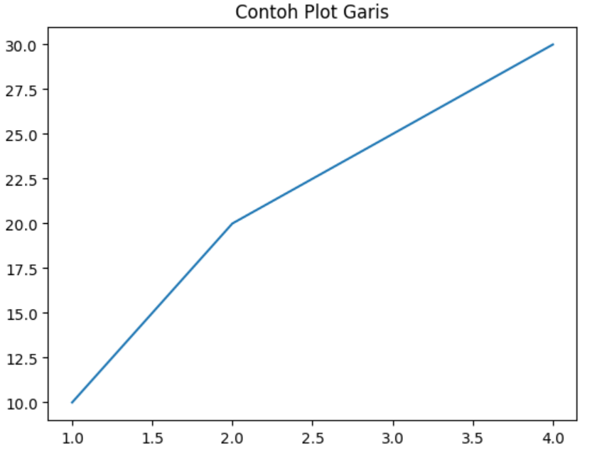
Contoh Penggunaan Seaborn
import seaborn as sns
sns.set_style('darkgrid')
tips = sns.load_dataset('tips')
sns.scatterplot(data=tips, x='total_bill', y='tip')
plt.show()
Output
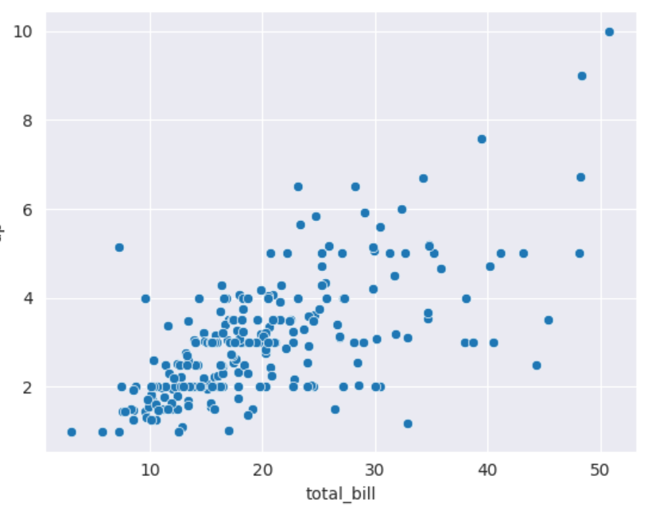

Memuat dan Memahami Dataset
Format CSV (Comma-Separated Values) adalah format berkas teks sederhana yang merepresentasikan data tabular, di mana setiap baris mewakili satu baris data dan setiap nilai dalam baris tersebut dipisahkan oleh tanda koma (atau terkadang titik koma). Untuk memuat berkas CSV ke dalam struktur DataFrame pandas, digunakan fungsi pd.read_csv().
import pandas as pd
df = pd.read_csv('retail_sales.csv')
Contoh jika menggunakan Google Collab
from google.colab import files
uploaded = files.upload()
Untuk melihat sekilas data yang dimuat pada file csv dapat digunakan perintah berikut
df.head()
df.tail()
df.shape
df.columns

Inspeksi Data Mendalam

Penanganan Missing Value Sederhana

Visualisasi Data Dasar untuk Eksploras

Sintesis: Merangkai Alur Kerja EDA yang Utuh

BAB II
STUDI KASUS

Training Model Machine Learning
Training adalah proses untuk menentukan knowledge yang sesuai agar model ML dapat menghasilkan output yang tepat. Untuk ANN, training berarti mencari nilai weight dan bias yang tepat. Training dilakukan hingga model mampu melakukan generalisasi, yaitu memahami pengetahuan umum dari tugas yang dipelajari dan tidak hanya menghafal data training.
Ada tiga metode utama training:
- Supervised Learning
- Unsupervised Learning
- Reinforcement Learning
Ketiganya berbeda terutama dalam cara model memperoleh feedback selama proses training.
- Supervised Learning
Metode supervised learning bisa juga disebut “learning by example”, yaitu metode melatih model ML di mana sebuah model diberikan input data beserta dengan output berupa label dari input tersebut.
Dua task utama pada Supervised Learning adalah Regression dan Classification. Regression menghasilkan nilai kontinu. Sedangkan, Classification digunakan untuk mengelompokkan data ke dalam kelas.
- Unsupervised Learning
Berbeda dengan supervised learning, unsupervised learning tidak membutuhkan label. Model hanya diberikan data dan diminta mencari pola tersembunyi di dalamnya. Metode ini disebut juga sebagai “learning by reasoning”
Secara umum teknik unsupervised learning dapat digunakan untuk empat jenis kasus:

- Clustering
Clustering bertujuan mengelompokkan data yang mirip ke dalam cluster yang sama.
- Association
Association digunakan untuk mencari hubungan atau asosiasi antarobjek/data.
- Anomaly Detection
Anomaly detection digunakan untuk menemukan data yang tidak normal atau menyimpang.
- Dimensionality Reduction
Dimensionality reduction digunakan untuk mengubah data dengan dimensi tinggi menjadi representasi dengan dimensi lebih rendah.
- Reinforcement Learning
Reinforcement Learning merupakan metode pembelajaran yang sangat mirip dengan konsep Intelligent Agent. Model biasanya disebut agent karena harus:
- memahami environment,
- mengambil action,
- mendapatkan reward,
- belajar memilih action yang lebih baik.

Parameter dan Hyperparameter
Dalam ML terdapat dua istilah penting yaitu Parameter dan Hyperparameter. Parameter adalah variabel yang dipelajari dari data dan menjadi representasi knowledge model. Sedangkan, Hyperparameter merupakan variabel konfigurasi yang ditentukan di luar model dan tidak dipelajari langsung dari data.

Loss
Loss menunjukkan seberapa buruk prediction model dibandingkan dengan hasil yang benar. Semakin besar loss, semakin buruk prediction model. Tujuan dari training adalah mengurangi nilai loss. Proses ini disebut empirical risk minimization
  - Mean Absolute Error (MAE)
MAE menghitung rata-rata nilai absolut dari selisih antara nilai sebenarnya dan prediction. Secara sederhana, MAE menghitung rata-rata besar kesalaran prediction.
Rumus:
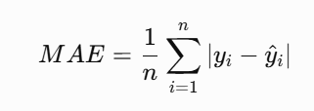
  - Mean Squared Error (MSE)
MSE menggunakan kuadrat error. Karena error dikuadratkan, kesalahan yang besar akan memberikan pengaruh lebih besar.
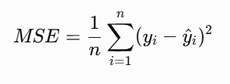
  - Root Mean Squared Error (RMSE)
RMSE merupakan akar dari MSE. MSE dan RMSE lebih sensitive terhadap prediction yang memiliki error sangat besar.
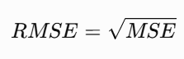

Gradient Descent
Gradient Descent adalah algoritma optimisasi yang digunakan untuk meminimalkan loss. Dengan kata lain, gradient descent digunakan untuk memperbarui knowledge atau parameter model.
Rumus dasarnya:
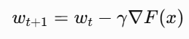
Learning rate menentukan seberapa besar perubahan parameter pada setiap proses update. Materi menjelaskan bahwa learning rate digunakan untuk mengontrol perubahan gradient agar tidak terlalu kecil (vanishing gradient) ataupun terlalu besar (exploding gradient).

Metrik Evaluasi untuk Model Machine Learning
Loss bukan satu-satunya cara untuk menilai kualitas model. Model ML juga dapat dievaluasi menggunakan evaluation metrics. Salah satunya adalah menggunakan accuracy. Accuracy merupakan salah satu metrik yang umum digunakan untuk classification. Secara sederhana, accuracy adalah seberapa banyak prediction yang benar dibandingkan seluruh data.
Rumus:
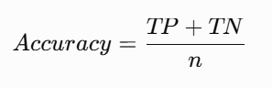
TP (True Positive): Data memang termasuk suatu class dan model juga memprediksikannya sebagai class tersebut.
TN (True Negative): Data tidak termasuk class tertentu dan model dengan tepat memprediksikannya bukan sebagai class tersebut.
Selain accuracy, ada juga metrik classification lainnya seperti:
- Precision
- Recall
- F1 Score
- AUROC
Sedangkan untuk regression, salah satu metrik yang digunakan Adalah R² / R-squared

